一年级汉语拼音练习题
班级： 姓名： 分数：

一、写出由下列单韵母可以组成的复韵母。
ɑ o e i u ü

二、照样子填空。
p—à→( pà ) gù→（g）--（ù）
l—üè→( ) ch—u--ō→( )
zhōu→( )—( ) x—i—ǎo→( )
b—（ ）→（ bái） q—( )→què
j—üè→（ ） ɡ—（ ）—ó→ɡuó
三、读一读，找出韵母、声母和整体认读音节写在四线格里。
wu y ie ui yue w ri i üe ye qi iu yi si yu er zh
韵母：

声母：
整体认读音节：

四、看 图 把 音 节 补 充 完 整。

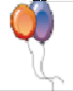
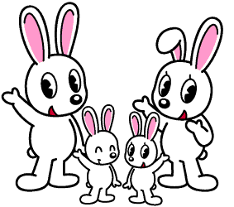

uā d ì q b t

五、读 一读 ，找 出 符合图 意 的 音 节 抄 在 四 线 格 里。
huā ɡǒu xiǎo niǎo kē dǒu lǎo shǔ

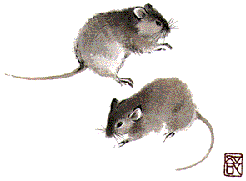
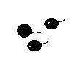
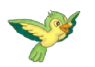
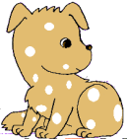

·
·
·
·

六、看 图 选 择 正 确 的 音 节 ，用 线 连 起 来 。
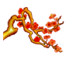


méi huā
mié hāo

ū ɡuī
wū ɡuī

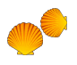
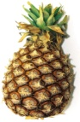

bō lóu
bō luó

bèi ké
bèi hé

七、读一读，选出正确的读音，打上“√”
tuó( ) nì( ) niú( ) cū( )
头 立 牛 出
tóu( ) lì( ) liú( ) chū( )

yiǔ( ) sān ( ) ěr( ) xiě( )
雨 山 耳 写
yǔ ( ) shān( ) rě( ) xěi( )
八、知道这些动物爱吃什么吗？找一找连一连。
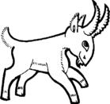
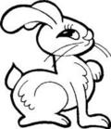
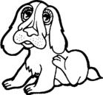
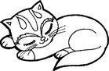

cǎo gǔ tou luó bo yú
答案：
一、ɑi ei ui ɑo ou iu ie üe
二、l—üè→( lüè ) ch—u--ō→( chuō )
zhōu→( zh )—( ōu ) x—i—ǎo→( xiǎo )
b—（ ái）→（ bái） q—( üè )→què
j—üè→（ juè ） ɡ—（ u ）—ó→ɡuó
三、 韵母：ie ui i üe iu er
声母： y w zh
整体认读音节：wu yue ri ye yi si yu
四、
h uā d uǒ q ì q iú b ái t ù

五、 1、 xiǎo niǎo 2、huā ɡǒu 3、lǎo shǔ 4、kē dǒu
六、 méi huā wū ɡuī bō luó bèi ké

七、
tuó( ) nì( ) niú(√ ) cū( )
头 立 牛 出
tóu(√ ) lì(√ ) liú( ) chū(√ )

yiǔ( ) sān ( ) ěr(√ ) xiě(√ )
雨 山 耳 写
yǔ (√ ) shān(√ ) rě( ) xěi( )
八、知道这些动物爱吃什么吗？找一找连一连。

cǎo gǔ tou luó bo yú

